Šedá literatura

typy a možnosti
Šedá literatura představuje neoficiálně nebo polooficiálně publikované dokumenty. Tyto publikace nevycházejí v běžném prodeji, jsou vydávány v omezeném množství nejrůznějšími institucemi - vysoké školy, vědecké ústavy, soukromé společnosti, vládní agentury. Vyskytují se v tištěné i elektronické podobě.
Dokumenty šedé literatury: firemní literatura, výzkumné zprávy, preprinty, diplomové, dizertační a habilitační práce, konferenční sborníky. Mezi šedé zdroje se mnohdy zahrnují také patenty, standardy a normativní dokumenty (technické a právní normy).
Obsah:
1. Mapa dokumentů šedé literatury
2. Terminologie
3. Národní úložiště šedé literatury (NUŠL)
4. Typy bází pro šedou literaturu
5. Repozitáře a digitální archivy
6. Repozitáře vysokoškolských prací
7. Zahraniční repozitáře vysokoškolských prací
8. Portály a specializované báze pro šedou literaturu
9. Typy a druhy statistických informací
10. Statistická data
11. Firemní informace
12. Normy
13. České normy – členění a odkazy
14. Zahraniční normy
15. Patenty
16. Google Scholar a Scirus
17. Věda a výzkum
18. Závěrem
19. Použité zdroje

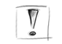
1. Mapa dokumentů šedé literatury
Definice šedé literatury stejně jako dokumenty, které do této skupiny patří, se mění. Informace, které pocházejí ze šedých zdrojů, se považují za stejně relevantní jako informace z běžně dostupné (oficiálně publikované) literatury.
Na šedou literaturu se vztahuje stejně jako na jakoukoliv publikaci autorský zákon a i v případě citování se šedá literatura řídí obvyklou normou ISO 690.
Nápomocný může být i generátor citací.
Velmi dobře vystihuje typologii dokumentů spadajících do šedé literatury tato mapa z Projektu Národního úložiště šedé literatury:
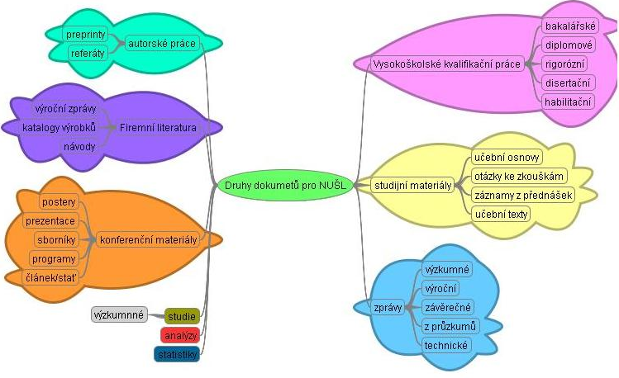

2. Terminologie
V následující tabulce jsou uvedeny nejčastější anglické ekvivalenty
k dokumentům šedé literatury. Anglický jazyk je v případě šedé literatury prioritní. V mnoha případech lze tyto typy dokumentů vymezit jako kritérium při vyhledávání v databázích, tedy že uživatel chce vyhledat pouze tento typ dokumentů.

Technical reports - Technické zprávy | Government documents - Vládní dokumenty
Pre-prints - Předtisky (příspěvky otištěné před konferencí) | Technical documentation - Technická dokumentace
Fact Sheets (Product sheets) - Informace o produktu, (technické parametry) | Conference proceedings - Sborník  z konference
Standards - Standardy (normy) | White papers - Průvodce, poradce, základní dokument k určité problematice
Patents - Patenty | Symposia - Konference, porada, odborná diskuze, sborník z konference
Working papers - Pracovní listy (koncepty) | Bulletins - Informační zpravodaje
Committee reports - Zprávy z komisí (výborů) | Unpublished works - Nepublikované práce
Business documents - Obchodní dokumenty | Theses - vysokoškolské kvalifikační práce - diplomové, disertační a habilitační práce
Newsletters -Informační bulletiny

3. Národní úložiště šedé literatury (NUŠL)
Národní úložiště šedé literatury neboli NUŠL je dílem Národní technické knihovny (NTK), do roku 2005 docházelo k evidenci produkce šedé literatury na mezinárodní úrovni, NTK spolupracovala s Evropským systémem pro šedou literatury - SINGLE. Systém ovšem zanikl. Situace kolem šedé literatury se ovšem dále vyvíjela a to především směrem k elektronickému publikování, vytváření trvalých a obsáhlých archivů či repozitářů.
V této chvíli (červen 2019) vyhledávací rozhraní NUŠL nabízí 541 173 dokumentů, jejichž původci jsou pracoviště a ústavy Akademie věd, 16 výzkumných institucí z ČR, 18 vysokých škol a 5 soukromých vysokých škol, státní instituce, knihovny a archivy, muzea, galerie, neziskové organizace a další. Snahou NTK je vytvořit centrální repozitář především plných textů a metadat pro dlouhodobou archivaci a zpřístupnění šedé literatury za přispění spolupracujících institucí.
Centrální rozhraní NUŠL je dostupné na www.nusl.cz
Digitální repozitář NUŠL je dostupný na http://invenio.ntkcz.cz
Vyhledávácí prostředí NUŠL se snaží přinést standard, který je uživateli znám z databází (vyhledávání podle typu dokumentu, jazyka, osob, klíčových slov atd. Samotné informační a vědecko-výzkumné instituce začínají vytvářet vlastní úložiště své publikační činnosti včetně polopublikovaných či nepublikovaných dokumentů. NUŠL pro uživatele může být přínosem v tom, že naleznou požadované zdroje na jednom místě.
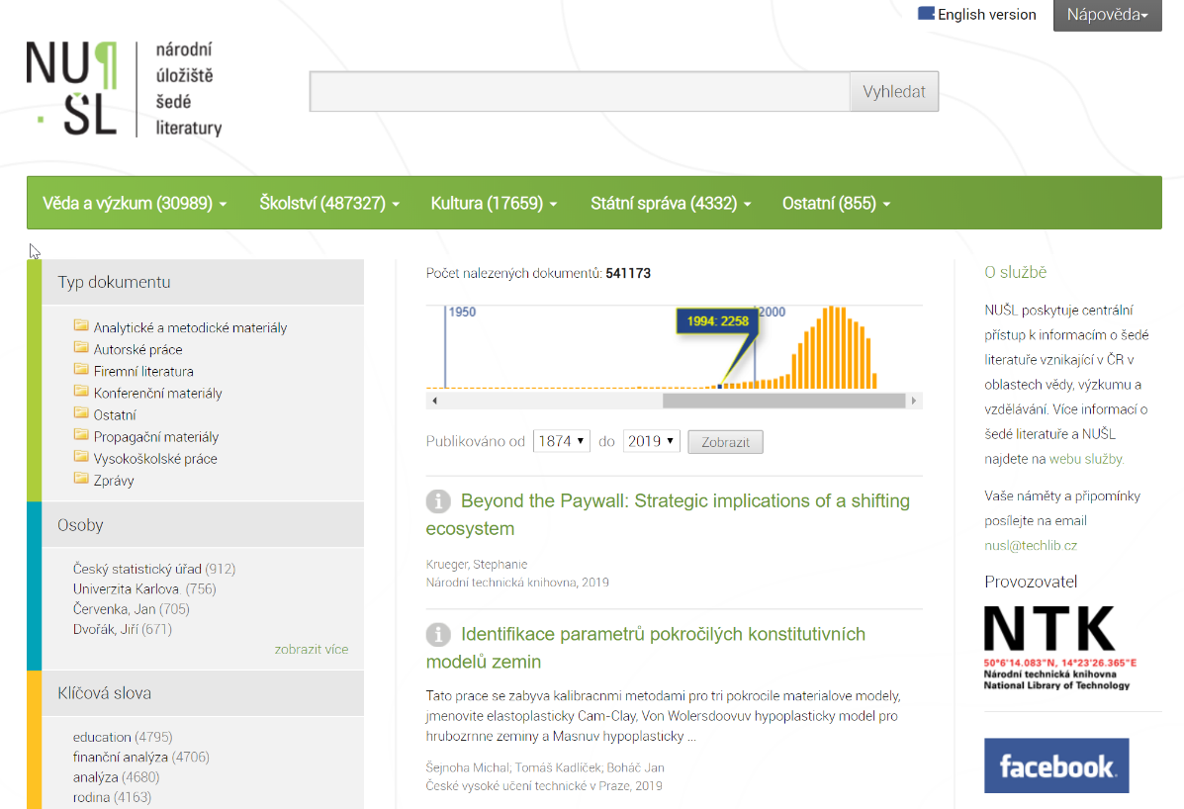

4. Typy bází pro šedou literaturu
Pro vyhledávání šedé literatury lze využít více možností - databáze, repozitáře, rozcestníky, metavyhledavače atd. - příklady a jejich rozdělení na obrázku níže.
Nejvyužívanější jsou elektronické dokumenty, právě kvůli rychlosti publikování, pohodlnému přístupu přes internet a také shromáždění podobných dokumentů na jednom místě.
Specializované portály či úložiště jsou také zárukou kvality nalezeného informačního zdroje.
Lze se samozřejmě orientovat na webové stránky jednotlivých společností - výroční zprávy, statistiky, informace o produktech nebo na stránky jednotlivých konferencí, kde se objevují sborníky z konferencí, prezentace, příspěvky ve formátu pdf.
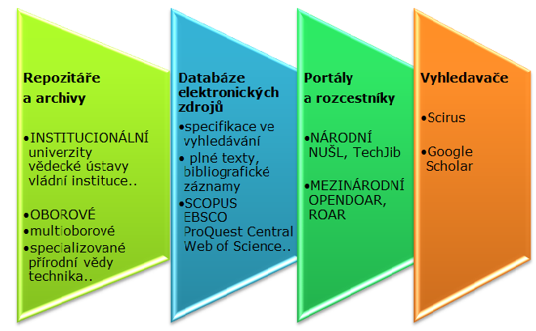

5. Repozitáře a digitální archivy
Jedná se o speciální úložiště – repozitáře šedé literatury. Většinou vznikají
v rámci institucí – tzv. institucionální repozitáře. Do těchto sofistikovaných systémů vkládají autoři - zaměstnaní pod danou institucí (akademická obec, vědecko-techničtí pracovníci) svá díla.
Cílem repozitářů je otevřený přístup k vědeckým pracím. Oproti archivům nabízejí online přístup k bibliografickým údajům i k plným textům, lepší možnosti vyhledávání, zpracování a uložení velkého objemu dat, intuitivní orientace. Obsahují šedou literaturu ale také oficiálně publikované materiály.
Do repozitářů jsou ukládány:
- vysokoškolské kvalifikační práce (bakalářské, diplomové atd.),
- výukové materiály: multimédiální e-podpory, tutoriály, e-learningové materiály, e-skripta
- technické zprávy výzkumných pracovišť, vědecko-výzkumné páce
- konferenční příspěvky, preprinty, závěrečné a shrnující zprávy
- ale také publikované články nebo statě
Repozitáře tvoří samostatně fungující plnotextovou digitální knihovnu včetně dobrých vyhledávacích mechanismů.
U nás nejčastěji repozitáře zpřístupňují právě vysokoškolské kvalifikační práce: Digitální knihovna UTB Zlín, DigiTool Karlovy univerzity Praha, Digitální knihovna Univerzity Pardubice, Digitální repozitář VŠB-TUO Ostrava
Digitální archivy slouží jako úložiště zdigitalizovaných dokumentů (tištěné předlohy - mapy, rukopisy, archivní tisky, přepisy, úřední listiny aj.) nebo čistě digitálních dokumentů. Jejich cílem je především dlouhodobé uchovávání cenných dokumentů, strukturování je chudší, vyhledávání může být kleštěno
o některé funkce. Obsahují jak publikované dokumenty, tak šedou literaturu.
Elektronický archiv Ústavu pro studium totalitních režimů
Virtuální archiv listin střední Evropy

6. Repozitáře vysokoškolských prací
Stejně jako v zahraničí stávají se i u nás trendem elektronické repozitáře vysokoškolských prací. Univerzity je využívají k ukládání bakalářských, diplomových, kandidátských a habilitační prácí nebo také dizertací.
Repozitáře vysokoškolských prací v současné chvíli využívá Univerzita Karlova v Praze (systém DigiTool), dále pak Vysoká škola báňská – Technická univerzita Ostrava, Univerzita Pardubice, Univerzita Jana Evangelisty Purkyně v Ústí nad Labem či Univerzita Tomáše Bati ve Zlíně, které využívají systém DSpace.
Vysokoškolské práce z více vysokých škol lze najít v úložišti vysokoškolských prací Theses.cz http://www.theses.cz/, provozovaný Masarykovou univerzitou v Brně. Úložiště slouží také jako systém pro odhalování plagiátů. Do Theses.cz přispívá na 29 českých vysokých škol. Mnohé z nich umožňují prostřednictvím rozhraní Theses.cz dosáhnout až na plné texty prací. Tento formát není českým výmyslem, vychází z koncepce Networked Digital Library of Theses and Dissertations (NDLTD) http://www.ndltd.org/.
Pokud vysoká škola do úložiště nepřispívá, jistě má své práce uložené v knihovně a lze je nalézt v knihovním katalogu nebo ve speciálním souboru dat na stránkách univerzity, podstatný je způsob jakým práce zpřístupňuje, tzn., zda jsou práce přístupné všem zájemcům, pouze registrovaným uživatelům, nebo jen z internetové sítě v knihovně univerzity.
- Jednotlivé repozitáře nabízí:
- uživatelsky vstřícné prostředí
- vzdálený přístup pro registrované
- uživatele
- přístup k plným textům
- dobré možnosti pro vyhledávání

7. Zahraniční repozitáře vysokoškolských prací
- Jako vzorové repozitáře lze uvést The Directory of Open Access Repositories OpenDOAR http://www.opendoar.org. Pravidelné aktualizace, světový rozsah, dosah i na plné texty, nejrůznější statistiky, intuitivní, RSS služby.
- Na obdobném principu funguje i Registry of Open Access Repositories – ROAR http://roar.eprints.org/. Graficky je přitažlivější než OpenDOAR, překrytí je zcela možné.
- Za zmínku stojí také francouzský informační systém dizertačních prací specializovaných vysokých škol THESA - http://thesa.inist.fr/.
V zahraničních repozitářích lze hledat dizertační práce pro inspiraci, zda k určitému tématu bylo napsáno něco v zahraničí (specializované obory na renomovaných univerzitách). Vědecký výzkum popisovaný v těchto pracích může být cenný například pro vlastní výzkum v českém prostředí. Práce mohou sloužit také jako zdroj literatury k určité problematice. V repozitářích lze hledat mimo jiné i příspěvky do konferencí nebo studijní materiály vhodné jako podklad pro profesní aktivity. Orientovat se lze
i podle konkrétních osob, které v dané instituci působí.
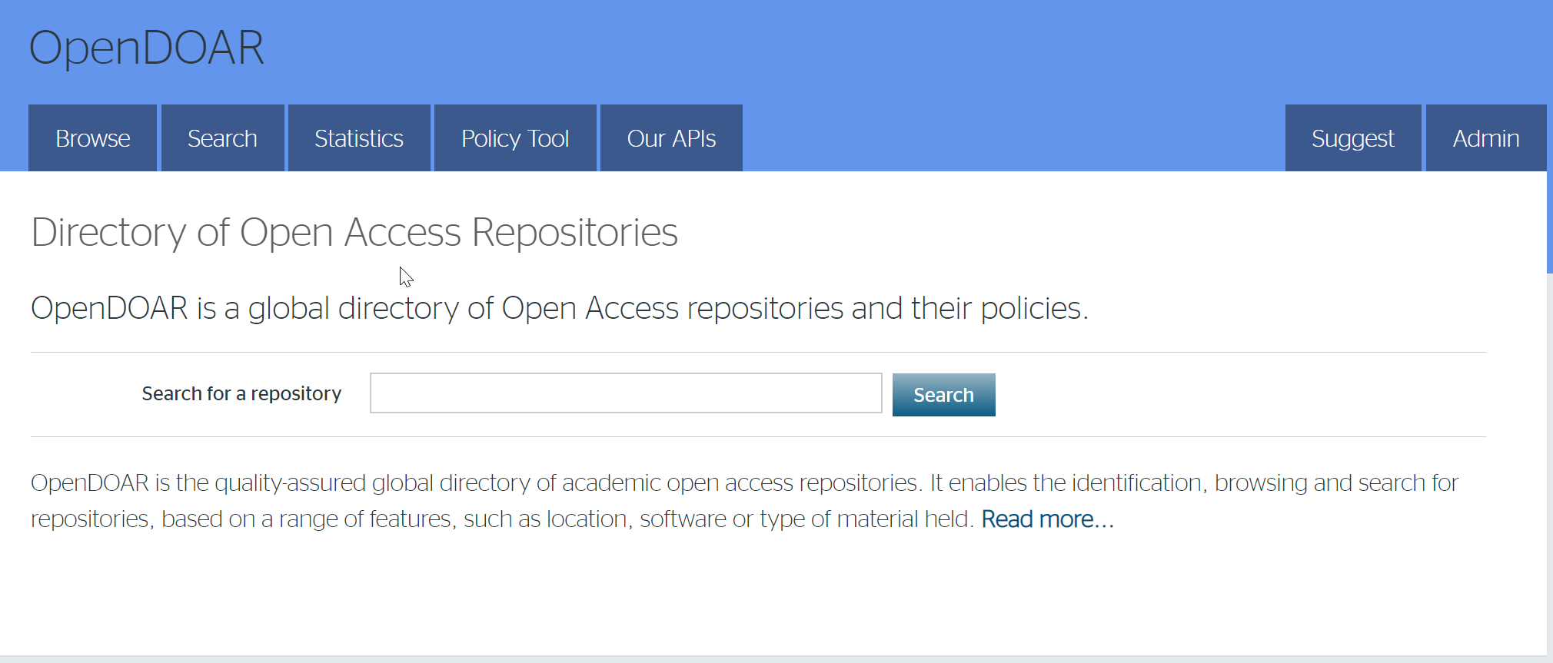

8. Portály a specializované báze pro šedou literaturu
Jedná se pouze vybrané báze, některé jsou součástí světových databází typu Ebsco, ProQuest atd. Prioritně jsou v anglickém jazyce, obsahují jak bibliografické záznamy, tak i plné texty nebo zprostředkovávají odkaz na plné texty.
CERN Document Server | výzkum v oblasti fyziky
CogPrints | výzkumné zprávy, konferenční příspěvky, reprinty článků z kongnitivních věd
CORDIS | Kolekce dokumentů o výzkumu a vývoji v rámci EU
ECONWPA | Archív textů týkajících se všech oborů ekonomie
Edinburgh Research Archive | Neobsahuje disertace, převážně preprinty, výzkumné zprávy apod.
E-LIS | Archív elektronických materiálů z oblasti informační vědy a knihovnictví.
E-Print Network | Systém pro zpřístupňování preprintových materiálů z oblasti vědy a techniky.
eScholarship Repository | Archív šedé literatury pro všechny vědecké disciplíny.
GPO Access | Kolekce oficiálních administrativních materiálů vlády USA.
HEP Spires | Databáze obsahuje dokumenty typu šedé literatury pro všechny oblasti fyziky.
Italian National Index of Mathematical Preprints | Italský národní archív preprintů z oblasti matematiky.
Math.Net Preprints | Archív preprintů ze všech oborů matematiky
NACA | Archív technických zpráv organizace NASA.
Nasa Technical Report Server | Zejména technické zprávy z oblasti kosmického výzkumu a příbuzných oborů.
NTIS | Technické zprávy z USA v oblastech vědy, techniky a obchodu.
Science.gov | Portál americké vlády podporující vědu.
TAM Reports | Archív zpráv zaměřených především na oblast mechaniky.
The New Zealand Digital Library (NZDL) | Digitální knihovna s multioborovým zaměřením, celosvětové provenience.
XXX E-Print Archive | Preprinty z oblastí fyziky, matematiky, počítačové vědy a dalších technických oborů.
ERCIM Technical Reference Digital Library | České centrum Technické referenční digitální knihovny ERCIM.

9. Typy a druhy statistických informací
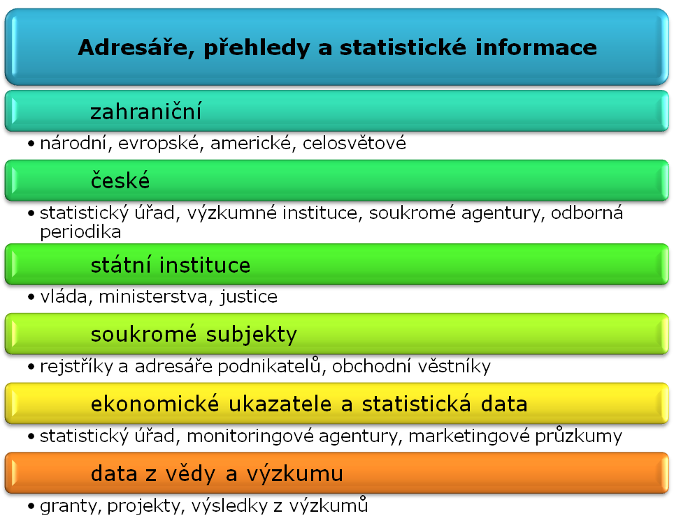

10. Statistická data
Statistická data představují informace ve formě hodnot určitého jevu,
které dále slouží jako parametry pro srovnání či analýzu v určité oblasti. Vznikají sběrem dat z určitého vzorku za předem stanovených podmínek.
Statistiky se využívají v nejrůznějších odvětvích, nemusejí být oficiálně publikovány, proto se mohou řadit do šedé literatury. Podklady lze získat
v různých přehledech, výročních zprávách adresářích a databázích. Významně se tato data využívají v ekonomice (analýzy, SWOT analýzy firem, zjišťování konkurenceschopnosti atd.). Statistické data lze čerpat ve specializovaných statistických publikacích, tyto informace poskytují také komerční společnosti ovšem za úplatu.
Statistická data se získávají zpětně podle monitorování skutečnosti, proto nemusí být vždy k dispozici za poslední období (většinou čtvrtletí). Čím větší objem dat instituce zpracovává, tím více může docházet ke zpoždění.
Nejznámější v ČR je Český statistický úřad, data jsou ve formátu xls nebo pdf, je možné je přímo upravovat do grafů nebo spojovat jednotlivé tabulky. K úřadu náleží Ústřední statistická knihovna.
Data Grantové agentury ČR přináší statistiky o grantových přihláškách za poslední roky, seznamy projektů s udělenými granty, ukončené projekty, stručnou charakteristiku výsledků a hodnocení GA ČR.
Zahraniční statistiky nabízí Eurostat, k dispozici jsou zde ke stažení celé publikace se statistickými údaji. Eurostat se zaměřuje přímo i na oblast vědy, technologií a inovací.
- Euromonitor international – výsledky marketingových analýz a průzkumů
- WHO- data and statistics – celosvětově významné demografické ukazatele
- UNSD Statistics Databases – data OSN
- International trade and tariff data – Word Trade Organization
- Forschungsdatenzentrum des Statistischen Bundesamtes Německý statistický úřad
- Statistiques de France- statistiky pouze ve francouzském jazyce
- Federation statistics, U. S. Bureau for Economics Analysis – americké statistické zdroje
- Statistics Canada – Learning resources – Data – Soubory statistických dat pro studijní účely

11. Firemní informace
Do šedé literatury je zahrnutá i tzv. firemní literatura
interní tisky společností, firemní monografie, periodika, prospekty, návody, ceníky, výroční zprávy, nepublikované překlady
Cílem je propagovat nebo přímo prodat výrobek či službu. Tento typ materiálů se stává předmětem nejrůznějších marketingových průzkumů. Velká část je stále v tištěné podobě, lze je získat na konferencích, veletrzích, u velkých společností v informačních a propagačních centrech. Cenným zdrojem jsou výroční zprávy
a zprávy o hospodaření společností (u akciových společností v ČR je povinnost vydávat zprávu o hospodaření daná ze zákona). Základním zdrojem pro vyhledávání informací o společnostech jsou rejstříky a věstníky podnikatelských subjektů.
- Obchodní rejstřík http://www.justice.cz/or
- Obchodní věstník http://ov.ihned.cz
- Živnostenský rejstřík http://www.rzp.cz
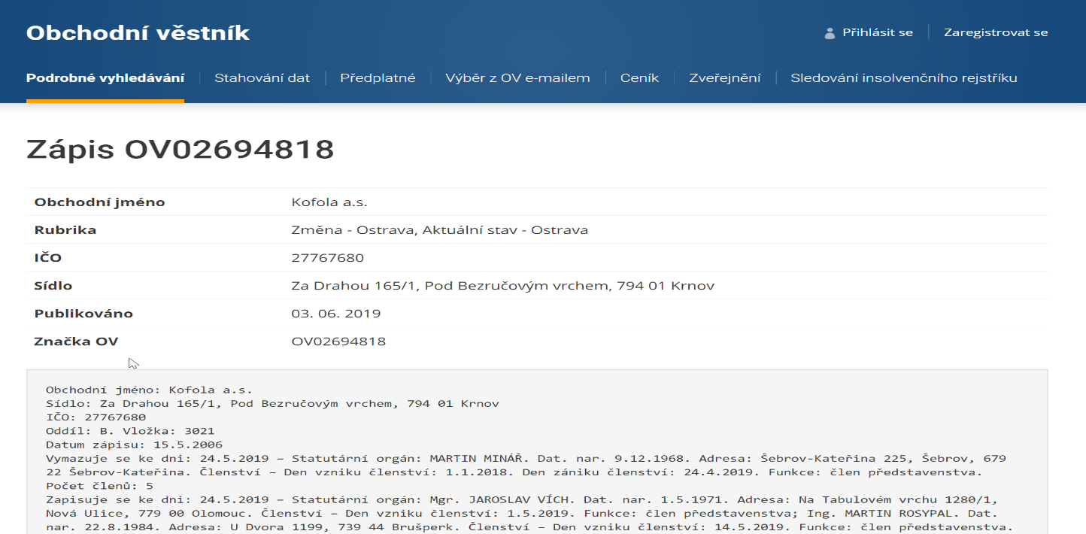

12. Normy
- Norma je speciální druh technické literatury. Normy stanovují kritéria pro materiály, výrobky, postupy a služby, podmínky, za kterých jsou dané komodity certifikované pro obchod a veřejnost.
- Jedná se o doporučení, směrnice, znaky nebo závazná pravidla pro činnost subjektů. Využívání norem je ve vědě a výzkumu běžné.
- Uplatňování norem v mnoha oblastech upravují také zákony, vyhlášky
a směrnice na podnikové, regionální, národní či mezinárodní úrovni.
- Přístup k normám v elektronické i tištěné podobě je zpoplatněný a také značně omezený.
- Podle právní úpravy, platné v České republice, nejsou technické normy dostupné ke stažení z internetu. V případě, že je na internetu plné znění
a autor stránek nemá od nebo Úřad pro technickou normalizaci, metrologii a státní zkušebnictví ÚNMZ (dříve Českého Normalizačního institutu – ČNI) povolení ke zveřejnění normy nebo její části, jedná se o porušení zákona.

Členění norem
- podle působnosti: mezinárodní, státní, podnikové
- podle obsahu, který se týká:
  - předmětu (suroviny, materiál, výrobky, zařízení, činnosti aj.)
  - činnosti (technologické postupy, technické práce, zacházení s výrobky a surovinami)
  - všeobecné normy (pojmy, veličiny, jednotky, značky, třídění apod.

České normy podle oborů
Doprava, Elektro, Kvalita, Metalurgie, Názvosloví, Oděvní průmysl, Papírenský průmysl, Požární, Silniční vozidla, Stavebnictví, Strojírenství, Svařování, Vodovody a kanalizace, Vojenská technika, Zdravotní technika, Zemědělství, Zkušebnictví, Železniční technika

13. České normy – členění a odkazy
- Úřad pro technickou normalizaci, metrologii a státní zkušebnictví (ÚNMZ) je organizační složkou státu v resortu Ministerstva průmyslu
a obchodu ČR. Hlavním posláním Úřadu je zabezpečovat úkoly vyplývající ze zákonů České republiky upravujících technickou normalizaci, metrologii a státní zkušebnictví a úkoly v oblasti technických předpisů a norem uplatňovaných v rámci členství ČR v Evropské unii. Od roku 2009 zajišťuje také tvorbu a vydávání českých technických norem. Provozuje databázi českých norem ČSN online.
- Normy.biz prodávají tištěné verze českých norem, tisknou normy ČSN na počkání, zajišťují zahraniční normy (DIN, ASTM, ASME). Poskytují také služby aktualizace a správy archivů technických norem pro systémy řízení jakosti.
- Technické normy zajišťují prodej i distribuci českých i mezinárodních technických norem, sbírek zákonů, a dalších publikací. Najdete zde seznam ČSN, tříd ČSN a ceník ČSN.
Označení českých technických norem
- ČSN – chráněné označení českých národních technických norem
- PNE – distribuce a přenos elektrické energie, nejsou určeny pro výrobu elektřiny
- TPG, TDG, TD - technická pravidla a předpisy pro plynaře, plynovody, čerpací stanice plynu (stav techniky)
- TIN - Technické instrukce, technicko-organizační opatření a postupy v plynárenství, v návaznosti na vydané ČSN, TPG a TD
- ČES a ESČ – manipulace s elektroinstalací, revizní podmínky
- TNV, TNO – normy pro vodohospodářství a odpadové hospodářství
- TNI - slouží k vysvětlení a doplnění informací k číselně shodným normám ČSN

14. Zahraniční normy
- CEN European Committee for Standardization http://esearch.cen.eu/
- ETSI European Telecommunications Standards Institute
- http://webapp.etsi.org/workprogram/SimpleSearch/QueryForm.asp
- IEC International Electrotechnical Commission http://www.iec.ch/
- ISO International Organization for Standardization http://www.iso.org/iso/iso_catalogue.htm
- ASTM American society for Testing and Materials
- http://www.astm.org/DIGITAL_LIBRARY/index.shtml
- ANSI American National Standards Institute http://www.ansi.org/
- WSSN World Standards Services Network http://www.wssn.net/WSSN/index.html
- NISO National Information Standards Organization http://www.niso.org/kst/reports/standards/
- NSSN National Resource for Global Standards http://www.nssn.org
- DIN Deutsches Institut für Normung http://www.din.de
- STN Slovenské technické normy http://www.slovenske-normy.sk/
- BSi British Standards http://www.standardscentre.co.uk

15. Patenty
Patent znamená výlučné ale časově omezené právo na vynález, které stát uděluje původci nebo přihlašovateli vynálezu s účinkem a za podmínek stanovených zákonem.
Stejně jako u norem je přístup k patentům omezený, k dispozici jsou pouze ve specializovaných institucích. Knihovny standardně patenty ve svých fondech nemají, běžné výpůjční služby u patentů možné nejsou. Mají své kódové značení, třídníky a klasifikace.
V České republice se touto problematikou zabývá Úřad průmyslového vlastnictví.
K dispozici jsou zde databáze patentů a užitných vzorů, databáze průmyslových vzorů , ochranných známek platných v ČR (ÚPV, OHIM, WIPO, WIPO-EU) a také databáze českých označení původu a zeměpisných označení.

Zahraniční patentové databáze
- National patent registers
http://www.epo.org/service-support/useful-links/databases.html
- European Patent Office (EPO) http://ep.espacenet.com/advancedSearch?locale=en_EP
- Eureopean publication server
https://data.epo.org/publication-server/search
- German patent information system http://www.dpma.de/patent/index.html
- Search International Patent Applications http://www.wipo.int/pctdb/en/
- United States Patent and Trademark Office
http://patft.uspto.gov/
- Intellectual Property Portal (SurfIP) http://www.surfip.gov.sg/_patent-f.htm
- Google patents http://www.google.com/patents
- Free patents online http://www.freepatentsonline.com/
- Fresh patents http://www.freshpatents.com/
- Wikipatents http://www.wikipatents.com/

16. Google Scholar
Za zmínku stojí ještě vyhledávač Google Scholar, který může poskytovat vědecké informace, a to:
Google Scholar http://scholar.google.cz/
- vyhledává vědecké, technické, lékařské informační zdroje - články, preprinty, kvalifikační práce, výzkumné zprávy, patenty aj.
- odkazuje do databází placených i volných, na stránky univerzit, výzkumných institucí, konferencí, na vládní dokumenty
- obsahem jsou bibliografické záznamy, abstrakty, plné texty, prezentace
i multimédia
- nabízí různé možnosti vymezení vyhledávání – typ dokumentu, preferované báze, výměnu vyhledávacího termínu, řazení dle data nebo relevance
- Google Scholar si zachovává image googlovského vyhledávání
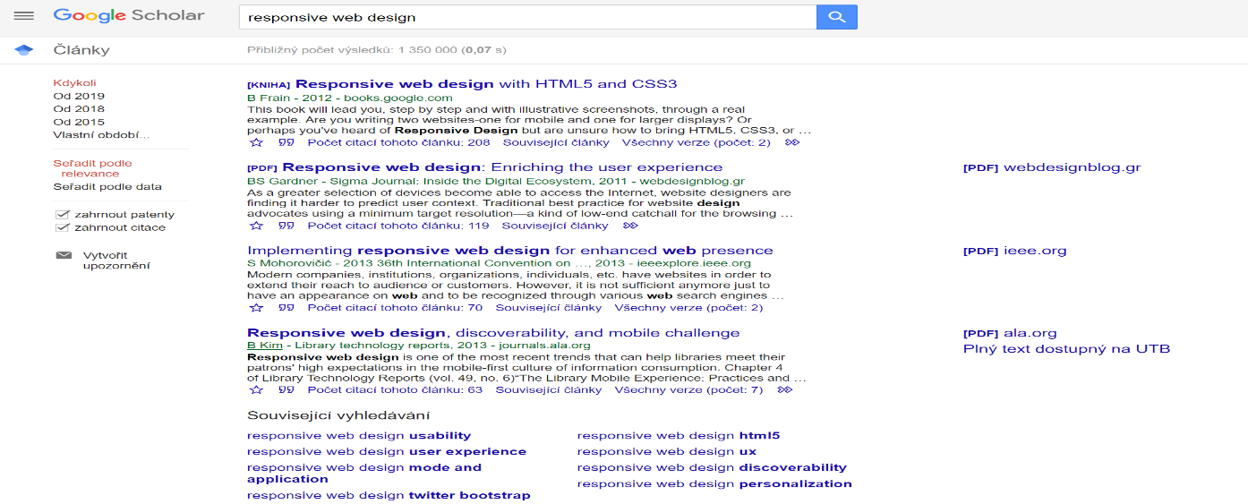

17. Věda a výzkum
- Oblast vědy a výzkumu zahrnuje velké množství dokumentů, které jsou pro vědu nezbytné. Velká část z nich náleží do šedé literatury,
je vytvářena vědeckými institucemi, výzkumnými ústavy, univerzitami, technickými i zdravotnickými zařízeními.
- Oborově zaměřené výzkumy jsou cenné pro specifické uživatele, publikují se v úzce profilových publikacích a časopisech a prezentují se na konferencích.
- V tomto směru lze právě před oficiálním publikováním zachytit podstatné novátorské myšlenky a objevy a dále s nimi pracovat.
- Což je jeden z hlavních přínosů šedé literatury.
Velký tlak v českém akademickém prostředí je vyvíjen na výzkumnou činnost na univerzitách.
Důraz vedle zkvalitňování výuky je kladen na projektové a grantové aktivity.
Největší možnosti v rozvoji a možnostech výzkumu přináší finanční podpora Evropské Unie.
Pro práci na projektech je nutné využívat zahraniční informační zdroje (databáze), ale také se zabývat výsledky již vyřešených výzkumných úkolů, na které lze navázat, jejichž obsahem se lze inspirovat.
Zdrojem jsou výzkumné zprávy, technické zprávy, projektová dokumentace, reporty, statě, statistiky aj.
Orientovat se lze podle vědních oborů nebo institucí, ve kterých hledaný výzkum proběhl nebo probíhá, sledovat repozitáře publikační činnosti a výsledky vědy
a výzkumu.

České zdroje pro výzkum
Portál výzkumu a vývoje v ČR | http://www.vyzkum.cz/
Portál pro vědu | http://www.veda.cz
Informační systém výzkumu a vývoje ČR | https://www.rvvi.cz/
Informační brána Technica | http://tech.jib.cz/
Ministerstva ČR – Projekty | http://www.mmr-vyzkum.cz/cz
Grantová agentura České republiky | http://marmolata.gacr.cas.cz/
Akademie věd ČR – Věda a výzkum v EU | http://ei.avcr.cz/
Strukturální fondy EU | http://www.strukturalni-fondy.cz

Vybrané zahraniční zdroje šedé literatury pro vědu

CORDIS Community research and  Development Information Service | http://publications.europa.eu/cordis/index_cs.htm
NTIS National Technical  InformationService | http://www.ntis.gov/search/index.aspx
VTRC Virtual Technical Reports Center | http://www.lib.umd.edu/ENGIN/TechReports/Virtual-TechReports.html
ArXiv Archiv preprintových dokumentů | http://arxiv.org/
E-print Network | http://www.osti.gov/eprints/

18. Závěrem
Cílem bylo přiblížit tématiku a zdroje šedé literatury.
Elektronické dokumenty a jejich dostupnost na internetu umožňuje uživatelům značný komfort, i co se týče šedé literatury.
Tyto zdroje poskytují relevantní informace stejně jako jakýkoli vědecký časopis nebo odborná monografie mnohdy dříve než jsou informace oficiálně publikovány, v širším nebo i naopak užším kontextu oborových informací.
V mnoha případech je k úzké problematice k dispozici pouze omezené množství běžných informačních pramenů, vždy je proto dobré sáhnout po těch, které nejsou publikované vůbec nebo napůl.
Šedá literatura se cituje stejně jako jakýkoliv jiný zdroj, je nutné dodržovat autorský zákon.
Pro vyhledávání v šedých zdrojích, stejně jako v jakýchkoliv, jiných je třeba získat zručnost a praxi, znalost anglického jazyka a oborové terminologie není na překážku.
Velmi účelné pro studium, vědeckou práci i výuku může být vytvoření si seznamu ověřených zdrojů, ať už jsou to databáze, weby vědeckých institucí, webové stránky na konkrétní normy a patenty, statistické databáze či vyhledávače vědecké literatury.
Osvědčeným způsobem je také využívání RSS služeb, které už patří ke standardní službě poskytovatelů vědeckých informací.
Otevřenost autorských děl v režimu šedé literatury také přispívá rozšiřování otevřeného přístupu k vědeckým informacím Open Access (OA).
Cílem OA je sdílet a rozšiřovat informace rychle a efektivně jako alternativa k tradičnímu šíření vědeckých poznatků prostřednictvím vědeckých časopisů.

19. Použité zdroje
- KUČEROVÁ, Helena. Zdroje informací [online]. Praha, 2009 [cit. 2011-06-10]. Dostupné z: http://info.sks.cz/users/ku/ZIZ/zdroje.htm.
- Národní úložiště šedé literatury [online]. Praha: Národní technická knihovna, 2010. [cit. 2011-06-10]. O projektu NUŠL. Dostupné z: http://nusl.techlib.cz/index.php/O_projektu.
- Theses.cz [online]. Brno: Masarykova univerzita, Fakulta informatiky, 2009 [cit. 2011-06-10]. Dostupné z: http://www.theses.cz/.
- Knihovna UTB [online]. Zlín: © 2001 – 2011 [cit. 2011-06-10]. Šedá
literatura. Dostupné z:
http://www.knihovna.utb.cz/portal/zakladni_vypis.php?vybrany_druh=1.
- Statistics Canada [online]. Canada: Government of Canada, Statistics Canada 2010-11-15 [cit. 2011-06-15]. Dostupné z: http://www.statcan.gc.ca/kits-trousses/courses-cours/edu05_0018b-eng.htm .
- Obchodní věstník [online]. Praha: Economia, © 2011 [cit. 2011-06-15]. O ovelu. Dostupné z: http://ov.ihned.cz/o-ovelu/.
- Úvod do informačních zdrojů: studijní pomůcka k projektu Od rozvoje
k inovacím. Zlín: Knihovna Univerzity Tomáše Bati ve Zlíně, 2010. 71 s.
- SEDLÁČKOVÁ, Beáta; MARVANOVÁ, Eva. Dokumentová komunikace: studijní texty. 1. vyd. Praha: Národní knihovna ČR, 2007. 151 s. ISBN 978-80-7050-535-9.
- HRAZDIL, J. Normy.biz [online]. Brno, © 2004 – 2010 [cit. 2011-06-10]. Dostupné z: http://www.normy.biz/normy-csn-zdarma.php.
- Normservis [online]. Žďár nad Sázavou, Normservis 10. 6. 2011 [cit. 2011-06-10]. České technické normy. Dostupné z: http://eshop.normservis.cz/doc/cms/normy-ceske/ .
- Oborová brána technika (TECH) [online]. Praha: Národní technická knihovna ©2001-2011 [cit. 2011-06-10]. Odkazové informační zdroje. Dostupné z: http://tech.jib.cz/informacni-zdroje.
- Google Patents Search [online]. Praha: Státní technická knihovna, ©2001-2010 [cit. 2011-06-10]. Dostupné z: http://tech.jib.cz/informacni-zdroje/volne-informacni-zdroje/google-patent-search.
- KOVALČÍK, J. Google scholar [online]. Brno, MUNI, 2005 [cit. 2011-06-10]. Dostupné z: http://dspace.muni.cz/handle/ics_muni_cz/55. studentská esej
- SOVADINOVÁ, Irena. Informační zdroje pro pedagogiku. Zlín: Univerzita Tomáše Bati: fakulta humanitních studií, 2010. 62 s. Bakalářská práce. Vedoucí práce: PhDr. Ondřej Fabián.

Seznam obrázků
  - CHAM, Jorge. Pilled Higher & Deeper: a grad student comic strip [online]. 2007-01-31 [cit. 2011-06-01]. Addicted to the web. Obrázek ve formátu GIF. Dostupné z: http://www.phdcomics.com/comics/archive.php?comicid=818.
  - Národní uložiště šedé literatury [online]. Praha: Národní technická knihovna, 2010. [cit. 2011-06-10]. Typologická mapa šedé literatury. Dostupné z: http://nusl.techlib.cz/index.php/Typologie_dokumentu.

Textová opora pro kurz v rámci portálu IVA – informační výchova
na UTB ve Zlíně. http://www.iva.knihovna.utb.cz

